Муниципальное бюджетное дошкольное образовательное учреждение №79 г. Липецка

Сценарий утренника, посвящённого Дню 8 Марта.

«Доброе утро, милая мамочка»

«Очень любим мамочку»

для первой младшей группы №3.

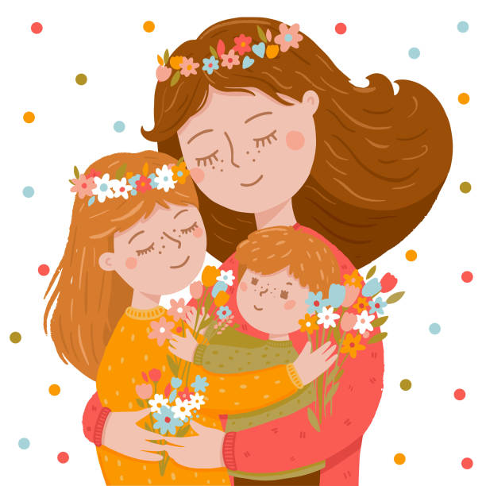

Музыкальный руководитель

Хаврошкина Т.Л.

2024

Под музыку дети, становятся вокруг воспитателя.

Ведущий. Ребята, вот мы и пришли с вами на весеннюю лесную полянку. Посмотрите, сколько цветов на поляне - это потому, что наступила весна! Весною снег начинает таять, солнышко согревает природу своими лучиками и появляются цветы. Мы цветочки соберём, с ними танец заведём.

*Танец с цветами*

Ручьи звенят, сверкая, шумят и тут, и там,  
Настал весенний праздник у наших милых мам.  
Все готово к празднику. Так чего мы ждем?  
Давайте вместе дружно Весну все позовем!  
К нам, Весна, приходи, с нами праздник проведи.

Под музыку выходит Весна.

Весна. Здравствуйте, ребятки, я - Весна-красна.  
В гости к вам пришла. Будем с вами мы плясать. Наши ножки выставлять.

*Весенняя полька*

Весна. Заиграй-ка, музыка, поскорей, закружи нас, музыка, веселей.  
Ребята у меня корзине разноцветные платочки, так давайте вместе платочками помашем, танец веселый спляшем.

*Танец с платочками*

Весна. И с утра до вечера песенка слышна  
Мамочка любимая  
Для тебя она.

*Песня «Пирожки»*

Весна. Нам на месте не сидится будем петь и веселиться.

Ложки вы скорей берите, с ними весело пляшите.

*Пляска с ложками*

Ведущий. Хорошо играли, пели. Радость всем доставили  
С праздником весны сегодня мы всех мам поздравили.  
На этом наш праздник завершен.